[](https://cartagena.sedipualba.es/firma/infocsv.aspx?csv=H2AADXZ24E9XDTYREVAU)[](https://cartagena.sedipualba.es/firma/infofirmante.aspx?idFirmante=7794154&csv=H2AADXZ24E9XDTYREVAU)

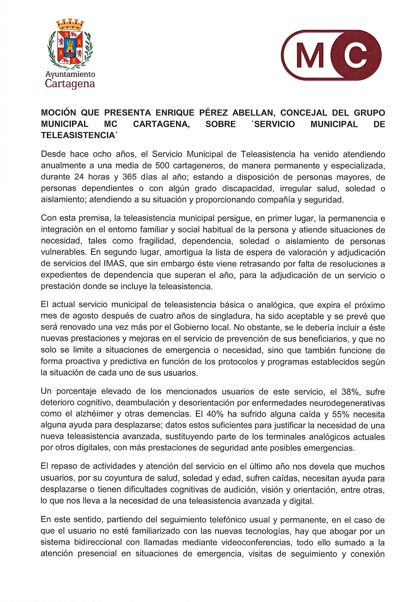

Registrado el 12/07/2024 a las 13:35 Nº de entrada 96649 / 2024

JESUS GIMENEZ GALLO

12/07/2024 (según el firmante)

[](https://cartagena.sedipualba.es/firma/infofirmante.aspx?idFirmante=7794155&csv=H2AADXZ24E9XDTYREVAU)

# [SELLO](https://cartagena.sedipualba.es/firma/infofirmante.aspx?idFirmante=7794155&csv=H2AADXZ24E9XDTYREVAU)

[](https://cartagena.sedipualba.es/firma/infocsv.aspx?csv=H2AADXZ24E9XDTYREVAU)[](https://cartagena.sedipualba.es/firma/infofirmante.aspx?idFirmante=7794154&csv=H2AADXZ24E9XDTYREVAU)

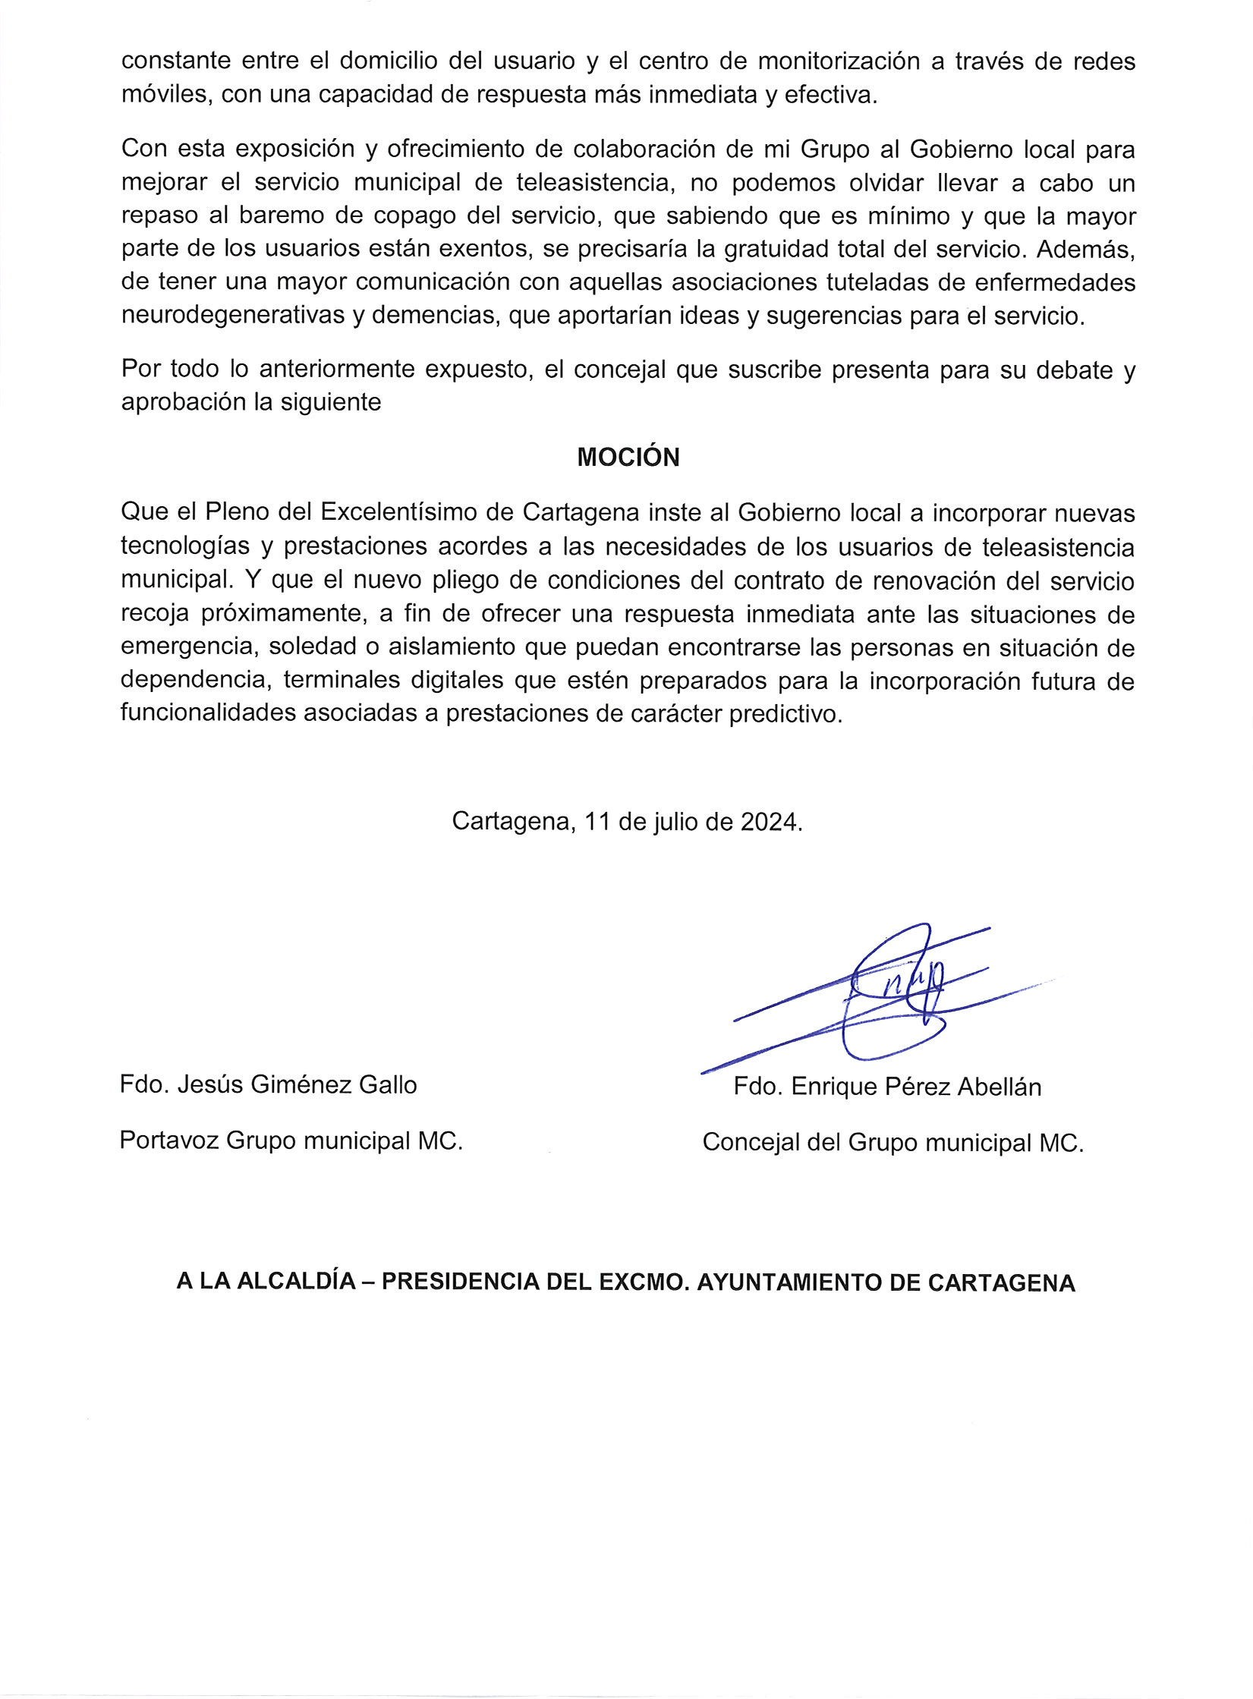

JESUS GIMENEZ GALLO

12/07/2024 (según el firmante)

[](https://cartagena.sedipualba.es/firma/infofirmante.aspx?idFirmante=7794155&csv=H2AADXZ24E9XDTYREVAU)

[SELLO](https://cartagena.sedipualba.es/firma/infofirmante.aspx?idFirmante=7794155&csv=H2AADXZ24E9XDTYREVAU)

Firmado por JESUS GIMENEZ GALLO - DNI ***2149** el día 12/07/2024 con un certificado emitido por ACCVCA-120

Registrado el 12/07/2024 a las 13:35 Nº de entrada 96649 / 2024

[](https://cartagena.sedipualba.es/firma/infocsv.aspx?csv=H2AADXZ24E9XDTYREVAU)[](https://cartagena.sedipualba.es/firma/infofirmante.aspx?idFirmante=7794154&csv=H2AADXZ24E9XDTYREVAU)

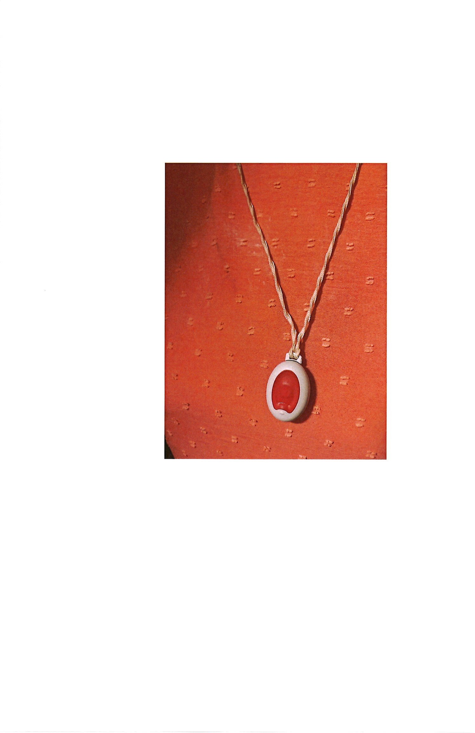

Registrado el 12/07/2024 a las 13:35 Nº de entrada 96649 / 2024

JESUS GIMENEZ GALLO

12/07/2024 (según el firmante)

[](https://cartagena.sedipualba.es/firma/infofirmante.aspx?idFirmante=7794155&csv=H2AADXZ24E9XDTYREVAU)

[SELLO](https://cartagena.sedipualba.es/firma/infofirmante.aspx?idFirmante=7794155&csv=H2AADXZ24E9XDTYREVAU)